
Berg-Schueni

Hüswil – Ohmstal - Nebikon

Oster Bummel - Donnerstag, 17. April 2025

Treffpunkt: 10:10 Uhr / Hüswil LU

Leitung: Roger Hiltpold 079 416 67 48

Wanderroute: Hüswil 613m – Zell 591m – Hünkihof 720m – Ohmstal 629m – An der Luther 510m – Gläng 502m - Nebikon 487m
Wanderzeit: 3.20 Std., 12.3 km abwechslungsreiches gemütliches Wandern im Kanton Luzern, 220 m auf und 360 m ab.
Dabei bleibt noch genügend Energie für die Eiersuche an Ostern.

Kürzung: Weiterscrollen

Wanderkarte: LK 1128, 1129

Ausrüstung: übliche Wanderausrüstung, Stöcke

Verpflegung: Restaurant/Kurhaus Ohmstal, 6143 Ohmstal
041 980 61 30 www.kurhaus-ohmstal.ch

Anmeldung: Roger Hiltpold
E-Mail: lesondines56@bluewin.ch bis Dienstag, 15. April 2025

Besonderes: Für Bergschueni die lediglich am Mittagessen teilnehmen, besteht
eine Transportmöglichkeit ab Zürich.

Fahrplan: Es ist immer ratsam, die Abfahrtszeiten zu kontrollieren.

Abfahrt | Zeit | Gleis | Linie | Umsteigen
Chur | ab 06:38 | 9 | IC 3
Zürich HB | an 07:53 | 11 |  | Zürich
Zürich HB | ab 08:10 | 5 | IR 70
Luzern | an 08:51 | 6 |  | Luzern
Luzern | ab 09:16 | 5 | S 6
Hüswil | an 10:07 |  |  | Halt auf Verlangen

Rückfahrt : ab Nebikon: xx:01 und xx:35
Ticket: ab Wohnort nach Hüswil, und zurück ab Nebikon

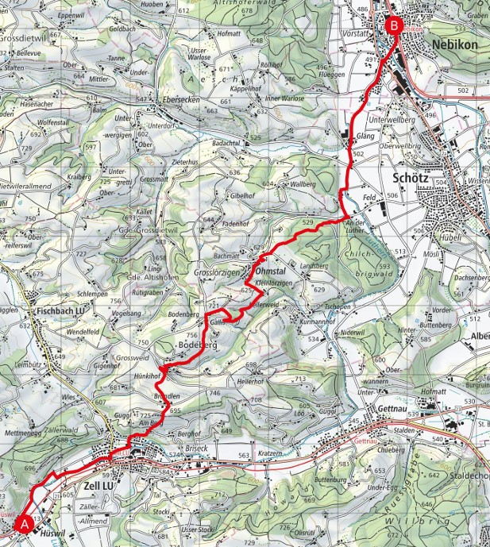

Die Wandergruppe namens „Berg-Schueni“ ist eine Interessengemeinschaft ohne Rechtsform und verzichtet explizit auf eine Wanderleitung. Die Teilnehmer sorgen selbständig dafür, dass sie über eine der Wandertour angepasste Ausrüstung verfügen und beurteilen für sich selbst, ob ihre körperliche Verfassung bezüglich Trittsicherheit und Leistungsfähigkeit den Anforderungen entspricht. Teilnehmer, die Notfallmedikamente auf sich tragen, informieren sinnvollerweise ihre Wanderkameraden über deren Aufbewahrungsort und Anwendung für den Fall, dass sie sich nicht selbst damit versorgen können.
Der Abschluss einer Unfallversicherung und einer Privathaftpflichtversicherung zwecks Verminderung der persönlichen finanziellen Risiken liegt in der Verantwortung der Teilnehmer. Haftungsansprüche gegen den Organisator für Schäden an Personen und Sachen, die aus der Wandertätigkeit resultieren, sind ausdrücklich ausgeschlossen.

Kürzung ab Schötz St. Mauritz
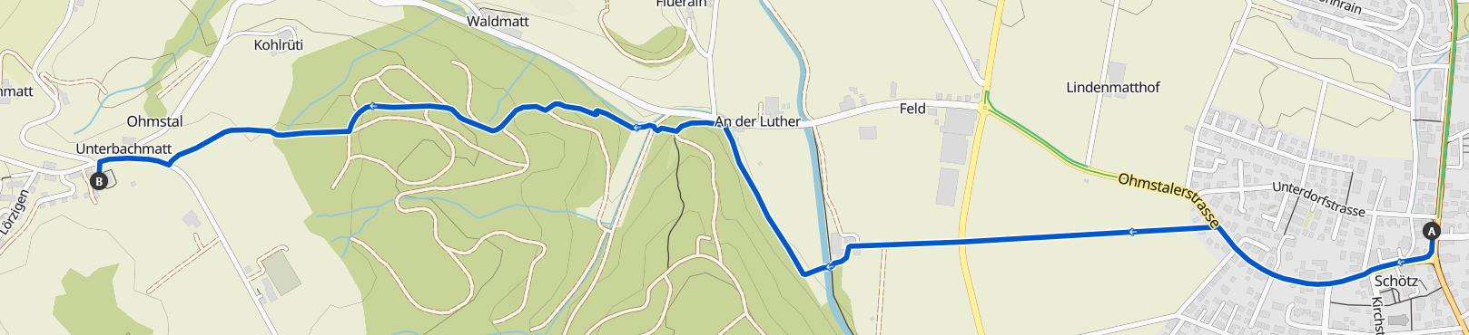
3.5 km 130m Auf- 10m Abwärts


